**Relatório de Projeto Análise de Sistemas**

(2020/2021)

|  |  |  |  |  |  |  |
| --- | --- | --- | --- | --- | --- | --- |
| **Grupo Nº** | **Curso / Nome Projeto** | | | | | |
|  |  | | | | | |
| **Composição do Grupo** | | | | | | |
| **Número / Nome** | | **Esforço (Horas)** | | | | |
| **Pesqui. Web** | **Reuniões** | **Elabor.**  **Diag.** | **Elabor. Relató.** | **Total** |
| (número) Nome do estudante | |  |  |  |  |  |
|  | |  |  |  |  |  |
|  | |  |  |  |  |  |

Versões do Relatório

|  |  |  |  |
| --- | --- | --- | --- |
| Versão | Data | Autor | Descrição |
| 1.0 | dd/mm/yy | «nome do responsável pelo reporte da nova versão» | Descrição sucinta da alteração efetuada no relatório desde a última edição (max. 40 palavras). Relatório começa com versão 1.0, sendo espectável procederem ao registo de “*major reviews*” à medida que o relatório progride (i.e., evolução do conteúdo durante a execução do semestre). Relatório termina com a versão Final (revista e aprovada pela equipa de projeto). |
|  |  |  |  |
|  |  |  |  |
|  |  |  |  |

**Índice**

[Sumário Executivo 2](#_Toc52567686)

[Acrónimos 2](#_Toc52567687)

[1 Introdução 3](#_Toc52567688)

[2 Diagrama de Contexto do Sistema xxx 4](#_Toc52567689)

[3 Diagrama de Casos de Utilização do Sistema xxx 5](#_Toc52567690)

[3.1 Casos de Uso – Descrição Geral 5](#_Toc52567691)

[UCxx – Nome SMART 5](#_Toc52567692)

[UCxx – Nome SMART 5](#_Toc52567693)

[UCxx – Nome SMART 5](#_Toc52567694)

[3.2 Descrição Detalhada dos Casos de Utilização 6](#_Toc52567695)

[UCxx – Comprar batatas fritas 6](#_Toc52567696)

[UCxx – Comprar batatas fritas 6](#_Toc52567697)

[4 Modelo de Domínio do Sistema xxx 8](#_Toc52567698)

[5 Diagrama Máquina de Estados xxx 9](#_Toc52567699)

[6 Apresentação da Arquitetura do Sistema 10](#_Toc52567700)

[7 Especificação de Processos Negócio 12](#_Toc52567701)

[Processo 1: «nome SMART do cenário» 12](#_Toc52567702)

[Processo 2 ou sub-processo: «nome SMART do cenário» 12](#_Toc52567703)

[Processo 3 ou sub-processo: «nome SMART do cenário» 12](#_Toc52567704)

[Anexo A: Manual de Utilização da Aplicação xxx 13](#_Toc52567705)

[Anexo B: Frameworks utilizadas no desenvolvimento da solução 13](#_Toc52567706)

[Anexo C: Levantamento de Requisitos do Sistema xxx 14](#_Toc52567707)

[Requisitos Funcionais 14](#_Toc52567708)

[Requisitos Não Funcionais 14](#_Toc52567709)

[Anexo D: Especificação das Interfaces API 15](#_Toc52567710)

[*B.1. «API – Nome SMART da API»* 15](#_Toc52567711)

[*B.2. «API – Nome SMART da API»* 16](#_Toc52567712)

[Anexo E: Funcionamento da Unidade Curricular 16](#_Toc52567713)

# Sumário Executivo

«Enquadramento ao âmbito do projeto com identificação do mercado alvo, qual o propósito deste documento (max. 150 a 300 palavras)»

**Palavras Chave:** *escrever as palavras-chave aqui, separadas por ponto e vírgula (5 palavras-chave)*

# Acrónimos

«lista ordenada alfabeticamente com a descrição dos acrónimos usado no relatório. Exemplo:

**DBA** *Database Administrator*

**SoI** *System of Interest*

**UoD** Universo de Discurso

# Introdução

«…Texto escrito de forma assertiva/objetivo com um enquadramento e descrição da arquitetura (modular) do sistema objeto de análise. Caso aplicável deverá incluir pressupostos ou outro pormenor que se julgue relevante para facilitar o entendimento da análise desenvolvida (max. 2 páginas).

Este documento técnico deverá incluir um **diagrama de blocos** (ver secção 6) dos módulos objeto de análise, com uma descrição do fluxo de informação para a execução do comportamento associado aos casos de utilização descritos na secção 3. Nesta seção o leitor deverá ficar com uma visão alto nível sobre o objetivo do sistema que está a ser modelado. O Universo de Discurso (UoD) deverá por isso contemplar uma descrição do comportamento do sistema na óptica do negócio, sector de actividade e público-alvo (i.e., *business user*), incluir uma definição da estrutura de dados mais relevantes. Objetivo: dispor de um resumo sobre as características/funcionalidades mais relevantes de forma a haver uma perceção sobre quais os benefícios (vantagem competitiva) da solução proposta, para um levantamento detalhado dos requisitos funcionais devem remeter o leitor para o anexo A.

Quando aplicável uma descrição da interação com sistemas existentes, diferenciando quais os módulos de software que serão desenvolvidos de raiz (ou intervencionados de forma a incorporarem melhorias) e quais os módulos de software que constituem subsistemas (e.g., bibliotecas existentes). Sempre que aplicável referir aspetos relacionados com a gestão dos riscos associados ao desenvolvimento do projeto. O leitor deverá ficar com uma visão alto nível (todavia precisa) da arquitetura do sistema que está a ser modelado.»

# Diagrama de Contexto do Sistema xxx

Diagrama de contexto ([*Context Diagram*](https://en.wikipedia.org/wiki/System_context_diagram)) com indicação dos atores que interagem com o SoI. Este diagrama tem de explicitar os tipos de interfaces que têm de existir para viabilizar a interação do ator com o sistema (ou seja, descrição textual das interfaces que permitem a interação do ator com o SoI). Cada *business ator* / *business role* representa um conjunto de responsabilidades na organização e esse *role* não muda ao longo do tempo para um determinado modelo de negócio. Todavia um colaborador pode acumular diferentes *roles*.

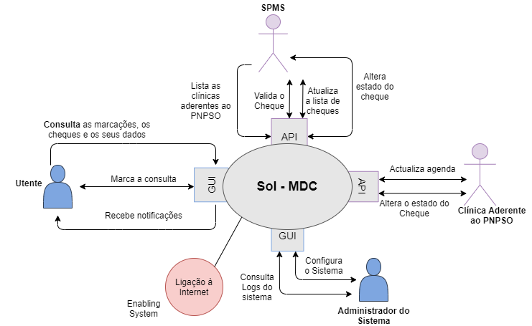

Figura 1. Diagrama de Contexto do sistema xxx

Elaborar uma tabela para descrever o papel (role)/função de cada ator identificado no diagrama de contexto, ou seja, qual o papel dos Stakeholders (ISO/IEC/IEEE 42010). Não esquecer que um diagrama de contexto deverá identificar a lista de intervenientes, ou seja:

* Stakeholders
* Atores
* *Enabling systems* – sempre que aplicável devem apresentar uma descrição da interação com sistemas existentes

**Obs.:** incluir uma definição técnica detalhada da estrutura de dados para cada interface do tipo API[[1]](#footnote-1) (ver anexo C)

# Diagrama de Casos de Utilização do Sistema xxx

«Enquadramento sucinto ao âmbito do diag., nomeadamente indicar qual a relação com o anexo C»

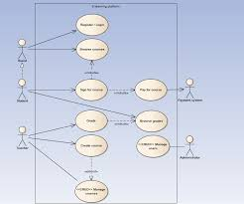

# Casos de Uso – Descrição Geral

«descrever **os casos de utilização** modelados no diagrama - apenas têm de apresentar uma descrição sucinta (tecnicamente rigorosa e com o detalhe necessário para entendimento do comportamento do caso de utilização quando for executado). Usar o template apresentado abaixo.»

### UCxx – Nome SMART

|  |  |
| --- | --- |
| **Descrição** | *…descrever de forma simplificada cada um dos restantes casos de uso …* |

### UCxx – Nome SMART

|  |  |
| --- | --- |
| **Descrição** | *… descrever de forma simplificada cada um dos restantes casos de uso …* |

### UCxx – Nome SMART

|  |  |
| --- | --- |
| **Descrição** | *… descrever de forma simplificada cada um dos restantes casos de uso …* |

# Descrição Detalhada dos Casos de Utilização

«Descrever em detalhe **o(s) caso(s) de utilização (*Use Case - UC*)** de maior complexidade – cenário que foi implementado. A descrição deste UC deve ser o mais exaustiva possível, descrito na óptica da sequência de passos para a implementação do comportamento do UC (pela equipa de programadores) …»

### UCxx – Comprar batatas fritas

|  |  |
| --- | --- |
| **Descrição** | O sistema ativa a interface que apresenta o catálogo de produtos disponíveis para venda, com uma foto, PVP e quantidade de cada um dos produtos disponíveis no dispositivo … «descrição a mais detalhada e precisa possível» |
| **Pré-Condições** | Este UC só está acessível aos fins-de-semana; Utilizador logado com sucesso; Utilizador selecionou opção “A” no menu principal (e.g., *Home Page*) |
| **Cenário Principal** | 1. Cliente seleciona o tipo de batatas desejadas 2. Cliente digita a quantidade de batatas desejadas 3. Sistema verifica se tem disponível a quantidade de batatas desejada 4. Sistema efetua o cálculo do total a pagar (*Total = quant. \* preço unit PVP*) 5. Sistema informa o utilizador do total a pagar (display na consola com informação sobre o montante a pagar) 6. Cliente regulariza pagamento (i.e., insere moedas no respetivo dispositivo para recolha de moedas) 7. Sistema calcula o valor do montante inserido 8. Sistema determina o valor do montante a devolver (i.e., *Troco = valor inserido – total a pagar*) 9. Sistema notifica o dispositivo robótico sobre qual o compartimento a movimentar 10. Sistema notifica o dispositivo cofre sobre o montante do troco a devolver 11. Sistema atualiza dados … «descrição genérica, no relatório têm de indicar quais são esses dados» 12. Sistema regista no log operação concluída com sucesso (novo registo com a estrutura de dados definida para o log)   …  «Obs.: por norma a descrição de um UCxx tem múltiplos passos. Para cada passo importa indicar se a interação é via ator ou se a execução é feita pelo sistema. O exemplo apresentado corresponde a uma descrição muito simplista, todavia exemplificativa do nível de detalhe exigido.» |
| **Cenário Alternativo** | 2.1. Cliente comunica verbalmente a quantidade através da interface voz disponibilizada pelo sistema  2.2. Sistema (modulo de reconhecimento de voz) processa o sinal para identificar a quantidade do pedido … |
| **Pós-Condições** | Atualiza a quantidade de pacotes de batatas em stock; atualiza quantidade de dinheiro no cofre; Sistema disponível para nova transação. |
| **Cenário de Exceção** | 2.1. Se quantidade batatas é insuficiente, sistema faz soar alarme  2.1.1. Cozinheiro fornece batatas ao sistema  …  2.1.2. Cozinheiro não fornece batatas ao sistema em menos de 10 minutos  …  6.1. Cliente não efetua pagamento em 5 minutos (insucesso)  …  «exemplos de cenários de exceção, ou seja, algo de anormal ocorreu num dos passos do cenário principal… cada cenário de exceção tem de ser descrito em detalhe (passo-a-passo). Por questões de simplificação o exemplo não foi desenvolvido, todavia o grupo é responsável pela descrição de totós os cenários que identificar.» |
| **Pós-Condições** | Sistema disponível para nova transação. |

### UCxx – Comprar batatas fritas

|  |  |
| --- | --- |
| **Descrição** | O sistema fornece batatas fritas a pedido do cliente… «bom exemplo de um **UC mal especificado**, pouco rigor e manifestamente incoerente na informação reportada. Não efetua uma descrição fidedigna do comportamento do sistema.» |
| **Pré-Condições** | Este UC só está acessível aos fins de semana |
| **Cenário Principal** | 1. Cliente indica a quantidade de batatas desejadas  2. Sistema confirma se tem disponível a quantidade de batatas desejada e apresenta o custo ao cliente  3. Cliente paga  4. Sistema fornece as batatas |
| **Cenário Alternativo** | 2.1.1. Se quantidade batatas é insuficiente, sistema faz soar alarme  2.1.2. Cozinheiro fornece batatas ao sistema |
| **Pós-Condições** | Diminuiu no sistema a quantidade de batatas disponíveis e aumentou a quantidade de dinheiro. |
| **Cenário de Exceção** | 2.1.2.1. Cozinheiro não fornece batatas ao sistema em menos de 10 minutos  2.1.2.1. Cozinheiro pede desculpa ao cliente (insucesso) |
| **Pós-Condições** | 3.1. Cliente não paga em 5 minutos (insucesso) |

# Modelo de Domínio do Sistema xxx

«O diagrama deverá apresentar classes do tipo Enumeration de forma a modelar aspetos relacionados com o estado do sistema. Isto significa que tem de existir uma classe com um atributo que guarda o valor do estado do sistema em cada instante. Por conseguinte é necessário ter em consideração os eventos e condições de guarda que podem originar uma transição de estado.

Ter em atenção o comportamento do sistema (i.e., conjunto de métodos que têm de existir) quando o sistema permanece num determinado estado ou que originam a transição de estado. Assegurar alinhamento/rastreabilidade com o especificado nos diagramas BPMN, onde é descrito o processo responsável pela execução do conjunto de actividade que irão alterar o estado do Data Object (DO) que regista o estado do sistema.»

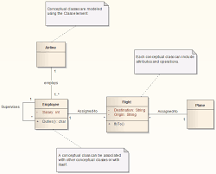

# Diagrama Máquina de Estados xxx

*«O diagrama deverá assegurar a rastreabilidade da informação com os artefactos informacionais reportados/elencados nos capítulos anteriores, nomeadamente: conformidade dos estados com a informação reportada no diagrama de colaboração (e.g., estado dos DO reportados) bem como com a informação reportada no Modelo de Domínio. Sempre que aplicável, as condições de transição de estado devem ter correspondência com os métodos e atributos especificados no Modelo de Domínio.*

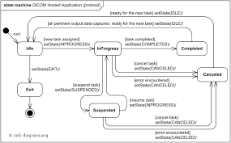

# Apresentação da Arquitetura do Sistema

Descrição do diagrama de blocos da arquitetura do sistema (abordagem *Black-Box*), incluindo uma descrição textual do fluxo de informação entre os componentes do sistema. Assegurar rastreabilidade com o resto da informação reportada no relatório. Referencias web sobre diagrama de blocos da arquitetura (exigido rigor técnico elevado).

* Enquadramento sobre[**Block diagram - wiki**](https://en.wikipedia.org/wiki/Block_diagram)
* [How to communicate architecture](https://blogs.sap.com/2008/02/19/how-to-communicate-architecture-technical-architecture-modeling-at-sap-part-2/)

Arquitetura da Solução, secção de índole mais técnica onde devem concentrar os aspetos identificados pela equipa de projeto para a caracterização do Sistema de Informação (SI) que tem de existir para viabilizar o SoI descrito. O objetivo é identificar (i.e., apresentar uma visão alto nível) quais os módulos de software que devem existir para que o SI especificado possa ter o comportamento desejado, ou seja, para que possa responder aos problemas/necessidades descritas na secção 1. Recomendação para incluir os seguintes artefactos informacionais:

* Secção 6.1 Tabela que apresenta a matriz de CRUD – sugestão: proceder a uma introdução sucinta (max. um parágrafo, com ref. bibliográficas) sobre o que é a matriz de CRUD e qual a sua leitura. Elaborar uma matriz que agrupa as funcionalidades em blocos similares (i.e., matriz clusterizada).
  + Matriz CRUD: artefacto informacional útil na identificação de clusters (ou blocos de construção) que podem ser usados para elaborar componentes, ou módulos de software orientados para o suporte de processos de negócio/ sistema de informação.
  + Um instrumento útil para verificar a consistência entre a especificação dos requisitos funcionais e os dados inerentes ao sistema de informação que está a ser especificado.
  + Representação diagramática do levantamento efetuado no anexo D.

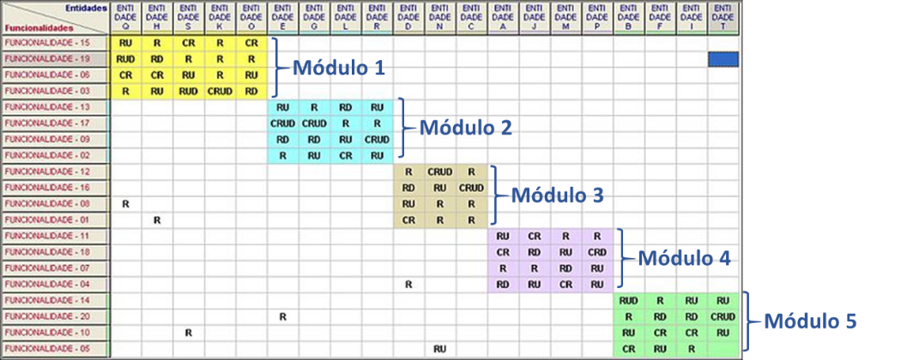

* Secção 6.2 Diagrama de Blocos da Arquitetura do SI – sugestões:
  + Proceder a uma introdução sobre qual a leitura de um Diagrama de Blocos da Arquitetura. Estabelecer um racional de relacionamento com os blocos (clusters) definidos na matriz de CRUD.
  + Apresentar uma descrição/fundamentação sucinta sobre cada um dos módulos de software que integram a arquitetura da solução proposta pela equipa de projeto

A Figura 3 apresenta um esquema (com um elevado grau de tecnicidade) exemplificativo de um diagrama de blocos ([*Block Diagram*](https://en.wikipedia.org/wiki/Block_diagram)) da arquitetura de uma plataforma online para a gestão de eventos críticos. A camada de apresentação (cliente) corresponde a um centro de comando e controlo inteligente (C3I) que coordenado por um *Mission Commander* e pela sua equipa de suporte. Trata-se de um diagrama de referência, com o objetivo de disporem de um exemplo concreto de aplicação desta técnica a um projeto – ROCSAFE: <http://rocsafe.eu/>

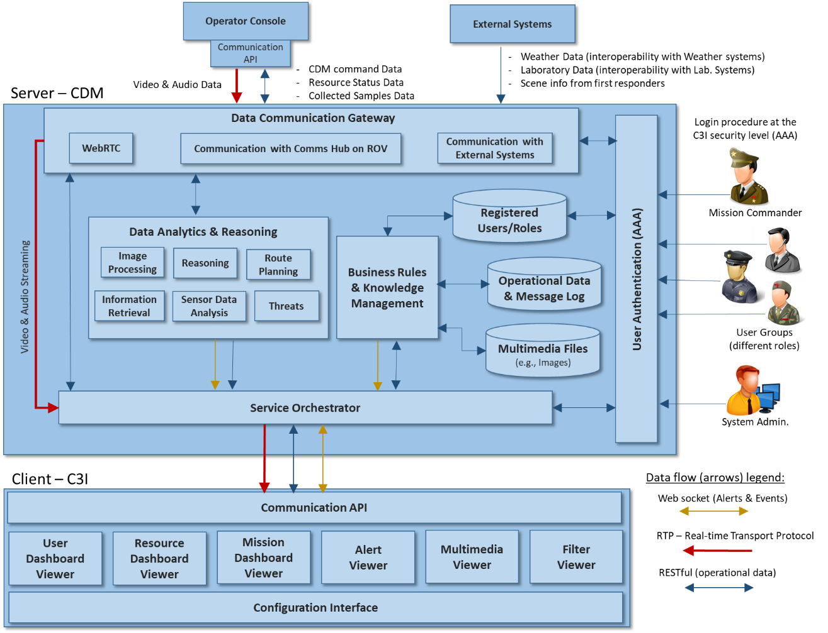Figura 3. Diagrama de blocos da proposta xxx.

# Especificação de Processos Negócio

«Descrição dos processos de utilização do sistema com uma identificação clara do fluxo de informação gerado entre os intervenientes (atores/Roles) e identificação dos artefactos informacionais que o sistema tem de disponibilizar/gerar para assegurar o comportamento descrito no processo – recomendação para que o cenário de utilização seja descrito na ótica de um processo de negócio podendo usar técnicas de *storytelling* para ajudar na descrição do fluxo de informação e lista de tarefas a executar por cada um dos intervenientes (i.e., alinhamento com o papel/role dos atores que constam no diagrama de contexto.

Descrição detalhada com uma narrativa na ótica do processo (i.e., cenário de utilização descrito da perspetiva – *viewpoint* – do funcionamento do negócio, evidenciando a interação do ator com o SoI) a modelar em BPMN. Rastreabilidade com a informação reportada na secção 3, utilizar conceito de instanciação do ator (*Persona*) com técnicas de *storytelling* (texto sucinto e muito objetivo relativamente ao comportamento esperado) …»

### Processo 1: «nome SMART do cenário»

Após a descrição textual do cenário apresentar o diagrama BPMN que mapeia o processo (i.e., fluxo de atividades que tem de ser executado para a realização do processo).

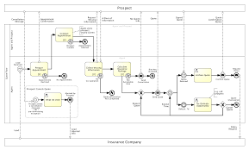

### Processo 2 ou sub-processo: «nome SMART do cenário»



### Processo 3 ou sub-processo: «nome SMART do cenário»



# Conclusões e Trabalho Futuro

«Resumir os aspetos a reter sobre a proposta de projeto especificado e implementado, nomeadamente assunções que foram assumidas para viabilizar a implementação da solução preconizada. Caso aplicável indicar quais os constrangimentos decorrentes do modelo de negócio / tecnologia subjacente ao sistema implementado.

Exposição com uma argumentação técnica sobre os módulos de software que foram implementados + referencia ao diagrama de blocos com uma sugestão explicita sobre qual a sequência de módulos a serem implementados. Recomendamos a elaboração de uma tabela coma seguinte estrutura:

|  |  |  |
| --- | --- | --- |
| # | Nome do módulo | Fundamentação |
|  |  |  |
|  |  |  |
|  |  |  |

* #, número sequencial referente à priorização sugerida (módulos que devam ser implementados em paralelo devem ter a mesma referência numérica
* Nome do módulo, nome do módulo no diagrama de blocos
* Fundamentação, descrição com uma argumentação técnica sobre a razão para a prioridade definida. Esta fundamentação deverá ter em consideração interdependências entre módulos e/ou serviços a disponibilizar pela solução

Trabalho Futuro:

* Serviços passiveis de serem considerados e não especificados/contemplados (e.g., ter como referencial o paradigma associado à Transformação Digital, Indústria 4.0, desmaterialização de serviços, etc.)
* Melhorias que considerem pertinentes, e que por terem impacto, devem ser revistas face ao especificado/implementado. Conhecimento apreendido permite agora apresentar um conjunto de lições apreendidas e situações que (no vosso entendimento) deveriam ser corrigidas ou consideradas pela equipa de projeto.»

# Referências

1. Van der Geer J, Hanraads JAJ, Lupton RA. The art of writing a scientific article. *J Sci Commun* 2000;**163**:51–9.
2. Strunk Jr W, White EB. *The elements of style*. 3rd ed. New York: Macmillan; 1979.
3. Mettam GR, Adams LB. How to prepare an electronic version of your article. In: Jones BS, Smith RZ, editors. *Introduction to the electronic age*, New York: E-Publishing Inc; 1999, p. 281–304
4. ….«min de 10 referencias bibliográficas, formatação IEEE»
5. ….
6. …
7. …
8. …
9. …
10. …

# Biografia dos Autores

|  |
| --- |
| filler_2(Student number) Full Name  The biography of the corresponding author. (50 words) |

|  |
| --- |
| filler_2(Student number) Full Name  The biography of the corresponding author. (50 words) |

# Anexo A: Manual de Utilização da Aplicação xxx

Apresentar um resumo (max. 2 páginas) do manual de utilização do módulo (componente de software) implementado. Incluir uma sequência de *print screen* do layout (i.e., interfaces implementadas) dos casos de utilização que foram implementados - abordagem complementar à informação reportada no digrama de colaboração (BPMN) apresentado na secção 7.

**Obs:** será objeto de validação da rastreabilidade entre o implementado e o especificado.

Relembramos que apenas é exigido a implementação do(s) módulo(s) de software especificado(s) no Diagrama de Blocos da Arquitetura do Sistema que estão relacionados com o que foi (efetivamente) implementado. Todavia, o módulo implementado deverá estar totalmente operacional, incluindo a persistência dos dados reportados, o que implica o desenvolvimento da componente servidor (i.e., interface de interação do cliente com o lado do servidor) para registo dos dados especificados no modelo de domínio que alimenta a estrutura e comportamento do módulo de software implementado.

Teste da aplicação implementada - caso aplicável incluir um link (i.e., endereço URL) para validação e teste do funcionamento da aplicação web implementada. Componente optativa, todavia, valorizada em **1.0 valor** caso seja disponibilizada e permita validar (online) a operacionalidade do comportamento do sistema face ao especificado.

# Anexo B: Frameworks utilizadas no desenvolvimento da solução

Listagem com informação sobre as aplicações/*frameworks* utilizadas na elaboração dos diagramas e desenvolvimento da aplicação web, nomeadamente:

* Indicação de qual a aplicação usada, link para o URL da ferramenta, descrição sucinta da utilidade da ferramenta na elaboração do relatório. Exemplos de diagramas
  + Diagrama de Contexto
  + Diagrama de Blocos da Arquitetura do Sistema
  + Diagrama BPMN
  + Desenho dos Mockups
  + Diagramas UML
* Ferramentas/Frameworks de software utilizadas no desenvolvimento da aplicação web (i.e., implementação de um dos módulos da arquitetura do SoI)

**Obs.:** neste anexo deve haver um esforço em identificar a lista de ferramentas utilizadas para cada uma das camadas da solução arquitetural implementada (i.e., adoptar o modelo das 3 camadas: Apresentação, Logica de Negócio e Dados). Recomendação: apresentar com rigor técnico quais as tecnologias usadas no desenvolvimento da solução para cada uma das camadas:

* Camada de Apresentação: lista de tecnologias/*frameworks* usadas para o desenvolvimento da solução, inclui tecnologia usada para a comunicação com os módulos na camada servidor (e.g., HTML, CSS, Node.js, ...)
* Camada Lógica de Negócio: lista de tecnologias/*frameworks* usadas para o desenvolvimento da solução (e.g., eclipse, JAVA versão, …)
* Camada de Dados: lista de tecnologias/*frameworks* usadas para o desenvolvimento da solução (e.g., SGBD MYSQL)»

|  |  |  |  |
| --- | --- | --- | --- |
| # | Nome do Requisito | Descrição | Pri. |
| FR01 | O sistema deverá permitir que os utilizadores criem equipas | Qualquer utilizador deverá ser capaz de criar uma equipa | Alta |
| FR02 | O sistema deverá permitir que os utilizadores convidem outros utilizadores para uma equipa | Após a criação de uma equipa, o utilizador criador poderá convidar outros utilizadores (ou pessoas que não estejam inscritas na app) para a sua equipa. | Média |
| FR03 | O sistema deverá permitir alterações nas definições das equipas | Após a criação de uma equipa, o utilizador criador poderá fazer alterações sobre o mesmo, como por exemplo no nome da equipa. | Baixa |
| FR04 | O sistema deverá permitir que o utilizador consiga procurar por equipas | Deverá haver uma funcionalidade onde os utilizadores poderão procurar por equipas. | Média |
| FR05 | O sistema deverá permitir que os utilizadores acedam a uma representação cartográfica | Deverá existir uma funcionalidade onde o utilizador consiga ver o mapa em 2D e navegar por ele, procurando assim novos campos de jogo ou eventos já criados. | Alta |
| FR06 | O sistema deverá permitir um sistema de hierarquia e títulos dentro das equipas | Dentro de uma equipa o utilizador responsável pela mesma poderá atribuir cargos aos seus membros, facilitando assim o processo de criação de táticas posteriormente. | Média |
| FR07 | O sistema deverá conseguir mandar notificações aos utilizadores | Sempre que houver alguma alteração, por exemplo, num evento que um utilizador esteja inscrito o sistema deverá lhe notificar | Baixa |
| FR08 | O sistema deverá fornecer ferramentas para a criação de táticas | dentro das táticas, na visualização de um campo um líder de equipa poderá desenhar no mapa no âmbito de criar táticas. | Alta |
| FR09 | O sistema deverá permitir que se dividam grupos dentro do evento | Dentro do evento, o utilizador criador deverá poder conseguir atribuir uma pessoa responsável a cada grupo definido. | Média |
| FR10 | O sistema deverá permitir que os utilizadores dentro de uma equipa visualizem táticas. | As equipas poderão ter táticas para campos de jogos individuais e os membros desta equipa deverão poder aceder-lhos. | Média |
| FR11 | O sistema deverá manter registo do utilizador autenticado | Deverá guardar qual utilizador está autenticado para minimizar as comunicações com a base de dados | Alta |
| FR12 | O sistema deverá permitir que os utilizadores criem eventos | Qualquer utilizador deverá ser capaz de criar um evento | Alta |
| FR13 | O sistema deverá permitir que os utilizadores convidem outros utilizadores para um e eventos | Após a criação de um evento, o utilizador criador poderá convidar outros utilizadores (ou pessoas que não estejam inscritas na app) para o seu evento. | Média |
| FR14 | O sistema deverá permitir alterações nas definições dos eventos | Após a criação de um evento, o utilizador criador poderá fazer alterações sobre o mesmo, como por exemplo na data de realização de um evento. | Baixa |
| FR15 | O sistema deverá permitir que o utilizador consiga procurar por eventos | Deverá haver uma funcionalidade onde os utilizadores poderão procurar por eventos | Média |
| FR16 | O sistema deverá permitir que o utilizador consiga procurar por campos de jogo | Deverá haver uma funcionalidade onde os utilizadores poderão procurar por campos de jogo (estes têm de ser previamente estabelecidos como campos oficiais). | Média |
| FR17 | O sistema deverá permitir que o utilizador guarde campos dentro de uma equipa | Deverá permitir que o utilizador crie tácticas para os campos associados com a sua equipa. | Média |
| FR18 | O sistema deverá permitir que o utilizador se junte a uma equipa | Deverá permitir que um utilizador entre numa equipa que não esteja protegida de alguma forma (aberta ao público) | Média |
| FR19 | O sistema deverá permitir que o utilizador se junte a um evento | Deverá permitir que um utilizador entre num evento que não esteja protegido de alguma forma (aberta ao público) | Média |
| FR20 | O sistema deverá enviar notificações aos utilizadores dentro de uma equipa | Deverá notificar os utilizadores inscritos numa equipa sempre que haja alguma alteração na equipa, seja alteração nas definições, alteração nas tácticas ou remoção de tácticas | Baixa |
| FR21 | O sistema deverá enviar notificações aos utilizadores dentro de um evento | Deverá notificar os utilizadores inscritos num evento sempre que haja alguma alteração nas definições do evento, quando este esteja prestes a começar/acabar. | Baixa |
| FR22 | O sistema deverá permitir que o utilizador faça o download da imagem do mapa | Deverá permitir que o utilizador faça o download da imagem do mapa que selecionou ou criou para poder usá-lo como entender | Alta |
| FR23 | O sistema deverá permitir que o utilizador faça upload de imagens | Deverá permitir que o utilizador faça upload de imagens para poder criar tácticas por cima destas imagens | Alta |

# Anexo C: Levantamento de Requisitos do Sistema TCP – Tactical Combat Planner

### Requisitos Funcionais

### 

### Requisitos Não Funcionais

|  |  |  |  |
| --- | --- | --- | --- |
| # | Nome do Requisito | Descrição | Pri. |
| NFR01 | O sistema deverá ser suportado em plataforma ambiente web(browser). | Irá ser usado o Heroku (Cloud application platform) para suportar a nossa web application | Alta |
| NFR02 | O sistema deverá se comunicar com um servidor base de dados. | A base de dados deverá manter registo de todos os utilizadores, equipas e eventos | Alta |
| NFR03 | O sistema deverá ser desenvolvido na linguagem JavaScript sobre um esqueleto HTML/CSS. | -- | Alta |
| NF04 | O sistema deverá ocultar informação pessoal. | O sistema não apresentará aos usuários quaisquer dados de cunho privativo (ex: passwords). | Média |

# Anexo D: Especificação das Interfaces API

«Este anexo apresenta uma descrição técnica detalhada da estrutura de cada uma das interfaces do tipo API especificadas no diagrama de contexto. A estrutura das interfaces do tipo GUI é representada recorrendo a *Mockups* – matéria fora do âmbito da UC de AS»

## *B.1. «API – Nome SMART da API»*

|  |  |  |  |  |  |
| --- | --- | --- | --- | --- | --- |
| **Descrição:** «descrição sucinta do objetivo da API, ou seja, descrição geral tipo de serviços disponibilizados pela API face ao contexto de atuação (rastreabilidade com o diag. de contexto).» | | | | | Versão: |
| 1 | «nome SMART do serviço» | | **Descrição:** «descrição do propósito do serviço.» | | |
| Parâmetros de Input | | | | |
| Atributo | Tipo | Obr. | Descrição do Atributo | |
|  |  | S/N |  | |
|  |  |  |  | |
|  |  |  |  | |
| Parâmetros de Output | | | | |
| Atributo | Tipo | Obr. | Descrição do Atributo | |
|  |  |  |  | |
|  |  |  |  | |
|  |  |  |  | |
| 2 | «nome SMART do serviço» | | **Descrição:** «descrição do propósito do serviço.» | | |
| Parâmetros de Input | | | | |
| Atributo | Tipo | Obr. | Descrição do Atributo | |
|  |  |  |  | |
|  |  |  |  | |
|  |  |  |  | |
| Parâmetros de Output | | | | |
| Atributo | Tipo | Obr. | Descrição do Atributo | |
|  |  |  |  | |
|  |  |  |  | |
|  |  |  |  | |
| 3 | «nome SMART do serviço» | | **Descrição:** «descrição do propósito do serviço.» | | |
| Parâmetros de Input | | | | |
| Atributo | Tipo | Obr. | Descrição do Atributo | |
|  |  |  |  | |
|  |  |  |  | |
|  |  |  |  | |
| Parâmetros de Output | | | | |
| Atributo | Tipo | Obr. | Descrição do Atributo | |
|  |  |  |  | |
|  |  |  |  | |
|  |  |  |  | |
| 4 | «nome SMART do serviço» | | **Descrição:** «descrição do propósito do serviço.» | | |
| Parâmetros de Input | | | | |
| Atributo | Tipo | Obr. | Descrição do Atributo | |
|  |  |  |  | |
|  |  |  |  | |
|  |  |  |  | |
| Parâmetros de Output | | | | |
| Atributo | Tipo | Obr. | Descrição do Atributo | |
|  |  |  |  | |
|  |  |  |  | |
|  |  |  |  | |

## *B.2. «API – Nome SMART da API»*

|  |  |  |  |  |  |
| --- | --- | --- | --- | --- | --- |
| **Descrição:** «descrição sucinta do objetivo da API, ou seja, descrição geral tipo de serviços disponibilizados pela API face ao contexto de atuação (rastreabilidade com o diag. de contexto).» | | | | | Versão: |
| 1 | «nome SMART do serviço» | | **Descrição:** «descrição do propósito do serviço.» | | |
| Parâmetros de Input | | | | |
| Atributo | Tipo | Obr. | Descrição do Atributo | |
|  |  | S/N |  | |
|  |  |  |  | |
|  |  |  |  | |
| Parâmetros de Output | | | | |
| Atributo | Tipo | Obr. | Descrição do Atributo | |
|  |  |  |  | |
|  |  |  |  | |
|  |  |  |  | |
| 2 | «nome SMART do serviço» | | **Descrição:** «descrição do propósito do serviço.» | | |
| Parâmetros de Input | | | | |
| Atributo | Tipo | Obr. | Descrição do Atributo | |
|  |  |  |  | |
|  |  |  |  | |
|  |  |  |  | |
| Parâmetros de Output | | | | |
| Atributo | Tipo | Obr. | Descrição do Atributo | |
|  |  |  |  | |
|  |  |  |  | |
|  |  |  |  | |
| 3 | «nome SMART do serviço» | | **Descrição:** «descrição do propósito do serviço.» | | |
| Parâmetros de Input | | | | |
| Atributo | Tipo | Obr. | Descrição do Atributo | |
|  |  |  |  | |
|  |  |  |  | |
|  |  |  |  | |
| Parâmetros de Output | | | | |
| Atributo | Tipo | Obr. | Descrição do Atributo | |
|  |  |  |  | |
|  |  |  |  | |
|  |  |  |  | |
| 4 | «nome SMART do serviço» | | **Descrição:** «descrição do propósito do serviço.» | | |
| Parâmetros de Input | | | | |
| Atributo | Tipo | Obr. | Descrição do Atributo | |
|  |  |  |  | |
|  |  |  |  | |
|  |  |  |  | |
| Parâmetros de Output | | | | |
| Atributo | Tipo | Obr. | Descrição do Atributo | |
|  |  |  |  | |
|  |  |  |  | |
|  |  |  |  | |

# Anexo E: Funcionamento da Unidade Curricular

anexo com um feedback sucinto do grupo ao funcionamento da UC de AS, incluindo resumo do conhecimento apreendido e uma seção com sugestões de melhoria (max. 400 palavras) – Anexo de preenchimento obrigatório

1. Application Programming Interface [↑](#footnote-ref-1)